Памятки для сотрудников про зарплату, премии и командировки

Расскажите сотрудникам, из чего складываются выплаты в компании и какие правила теперь действуют. Для этого воспользуйтесь памятками — собрали в них основные нормы и главные поправки этой осени, из-за которых могут возникнуть вопросы у работников.

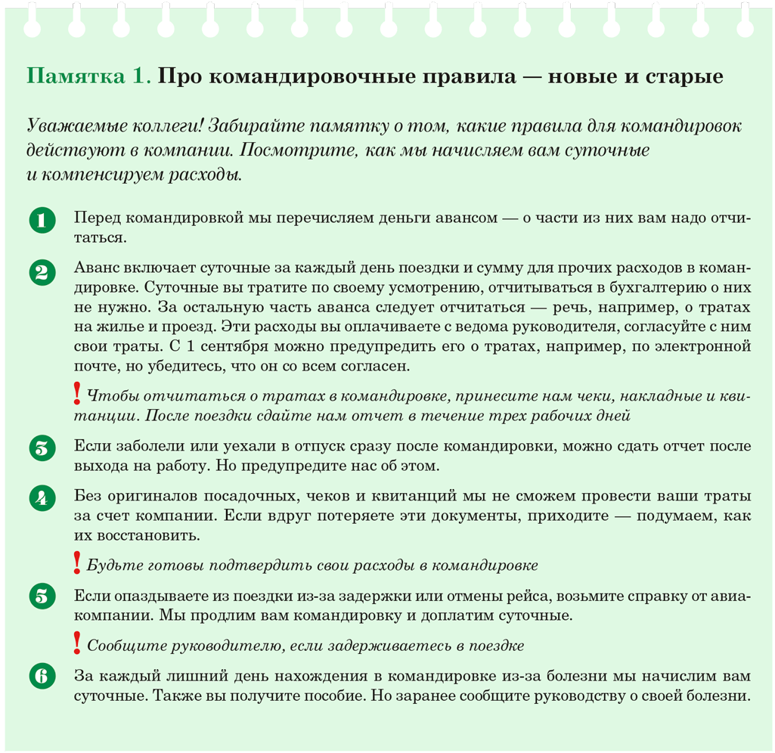
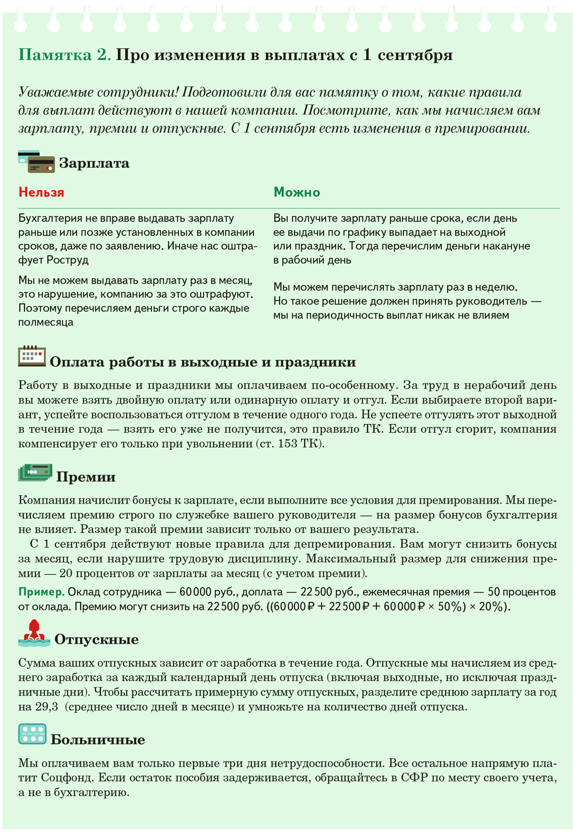

Журнал «Главбух» №21, 2025 г.

